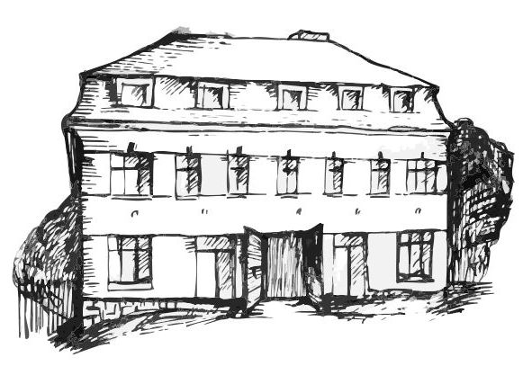 | Stacionář sv. Anežky České  pro seniory  Farní charita Beroun  Dům Charity, Cajthamlova 169, 266 01 Beroun | 
program
29. DUBnA – 3. května 2013

pondělí 29. 4. • 10,00 h – cvičení s masážními míčky
• 10,30 h – povídání a bystření paměti na téma „Tanec“ (Mezinár. den tance)
• 11,30 h – co je nového, čtení tisku, křížovka
• 13,30 h – lehce sportovní odpoledne – hry s malými míčky
úterý 30. 4. • 10,00 h – jednoduché cvičení na židlích
• 10,30 h – Tvoření květin z barev na sklo
• 11,30 h – co je nového, čtení tisku, křížovka
• 13,30 h – Bingo + společenské hry
středa 1. 5. Svátek práce
čtvrtek 2. 5. • 10,00 h – jednoduché cvičení na židlích
• 10,30 h – bystření paměti na téma „Ptáci“
• 11,30 h – co je nového, čtení tisku, křížovka
• 13,30 h – promítání filmu
pátek 3. 5. • 10,00 h – cvičení s masážními míčky
• 10,30 h – zdravotní okénko na téma „Modřiny“
• 11,30 h – co je nového, čtení tisku, křížovka
• 13,30 h – „Slaná kavárnička“ (posezení u šálku čaje či kávy)

Tučně zvýrazněné akce jsou pro seniorskou veřejnost zdarma. Prosíme potvrďte účast telefonicky (313 030 432), kapacita je omezená. Děkujeme za pochopení.

